ВРЕДНЫМ ПРИВЫЧКАМ – НЕТ!
Месячник борьбы с вредными привычками закончился общим открытым часом общения «Вредным привычкам – НЕТ! Здоровому образу жизни – ДА!»
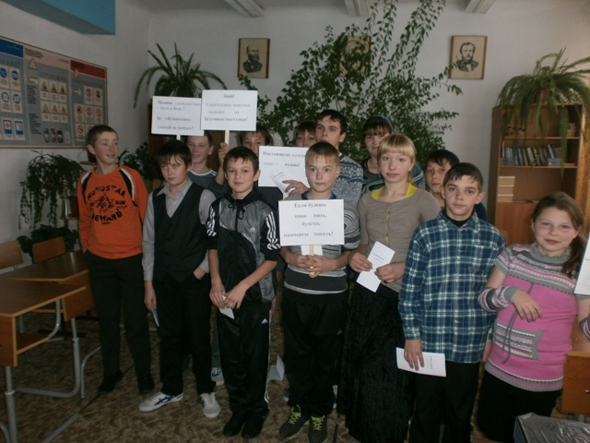
Каждый класс должен был рассказать о последствиях вредных привычек. Все ребята подошли к заданию творчески, по-своему.
Так, 5 и 6 классы, рассказывая о вреде курения, показали сатирическую сценку «Про курение ». 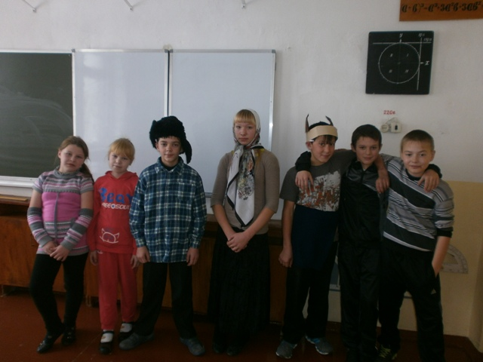
А 7 и 8 классы показали презентацию о страшных последствиях алкоголизма, особенно детского алкоголизма. 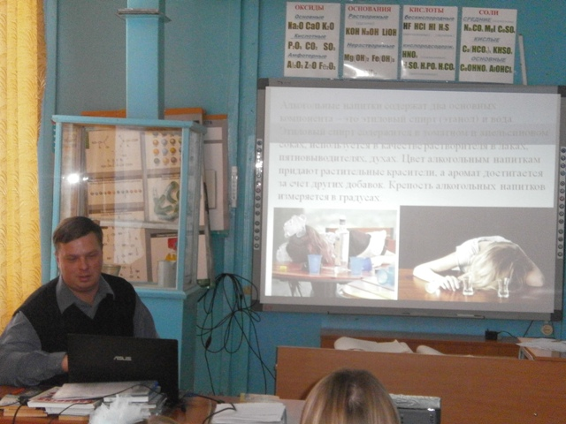
Десятиклассники, которые готовили материал о вреде сквернословия, 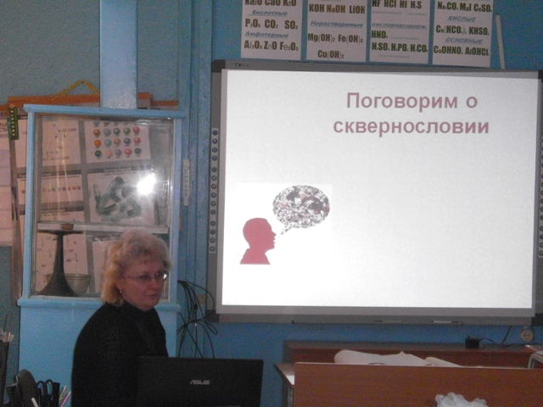 озвучили итоги проведённого ими среди учащихся 5-10 классов анкетирования:
1. Знаешь ли ты, что такое сквернословие?
да нет
2. Часто ли ты слышишь бранные слова?
да нет редко
3. Слышишь ли ты бранные слова от родителей?
да нет иногда
4. Слышишь ли ты бранные слова от друзей?
да нет иногда
5. Слышишь ли ты бранные слова от посторонних?
да нет иногда
6. Как ты относишься к сквернословию?
отрицательно положительно равнодушно
7. Можно ли прожить без сквернословия?
да нет
8. Где больше всего ты слышишь бранные слова?
В школе на улице дома в общественных местах
9. употребляешь ли ты бранные слова?
Да нет иногда

Ребята, посмотрев презентацию о вреде сквернословия, сделали вывод, что вредные слова наряду с курением, алкоголем, тоже наносят урон нашему здоровью.
А младшеклассники в рисунках рассказали о вреде ещё одного человеческого порока – лени. 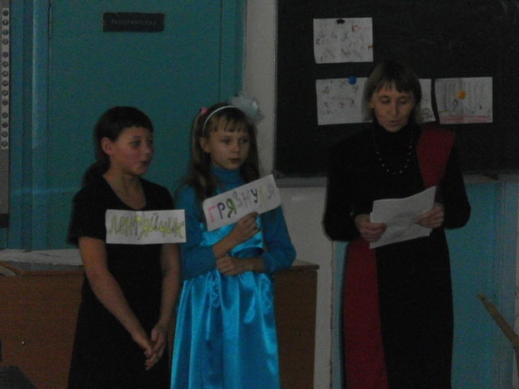
После этого Ольга Михайловна провела конкурс среди команд 5-6, 7-8 и 10 классов на знание последствий вредных привычек.
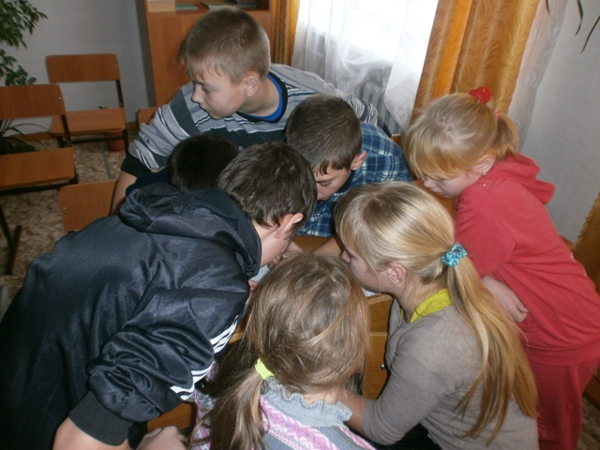

Лучшей оказалась команда 5-6 классов.
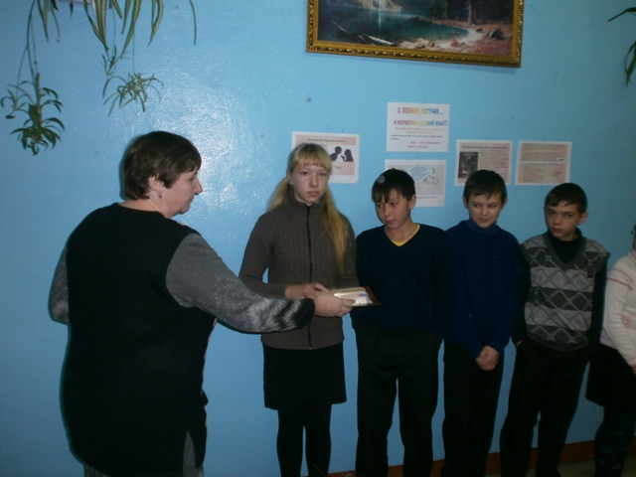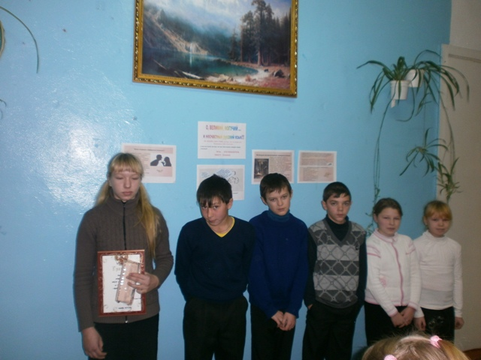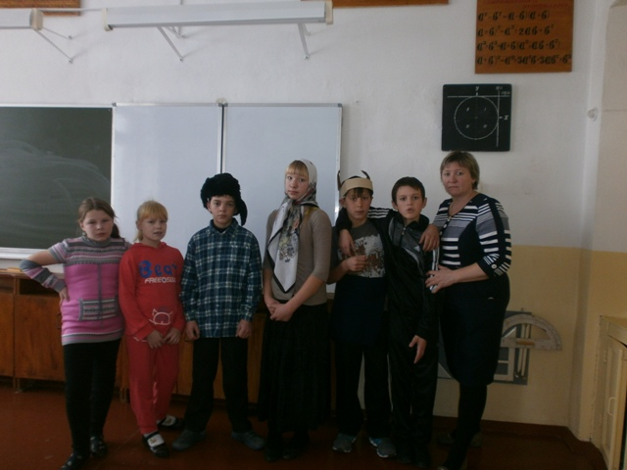
14.11.2013 Пресс-центр «Бригантина»

